南京大学《数据库概论》课程 实验指导手册

实验二：高级SQL

截止日期：2025年11月19日

实验要求：
本次实验大约需要3小时。
严禁抄袭！若发现抄袭实验代码或虚构实验报告，本次实验成绩为零分。
请认真完成所有实验内容，并于截止日期之前提交实验报告、高级程序代码和SQL脚本。实验报告应简洁明了，请按照实验报告模板，最长不得超过12页。如果你参考了他人的实验成果，请在实验报告中注明并致谢。高级程序代码和SQL脚本中应在每一题之前以注释标明题号。其中1、2、3题需在提供的exp2-template.sql中完成，而4、5题应在提交的所用高级程序语言对应的代码文件中完成。
评分标准：按时提交（20%）+学术诚信（10%）++报告内容（30%）+执行结果（40%）。
实验内容：

学习SQL的高级特性，包括函数和过程、触发器、通用编程语言访问数据库等：
学习SQL语言中存储过程、存储函数的声明与调用；
学习SQL语言中触发器的创建与使用；
学习使用高级程序设计语言(Java,C)等访问SQL，包括动态SQL的使用。

数据模型：
下面给出本次实验数据模型的表结构及表间的关系。
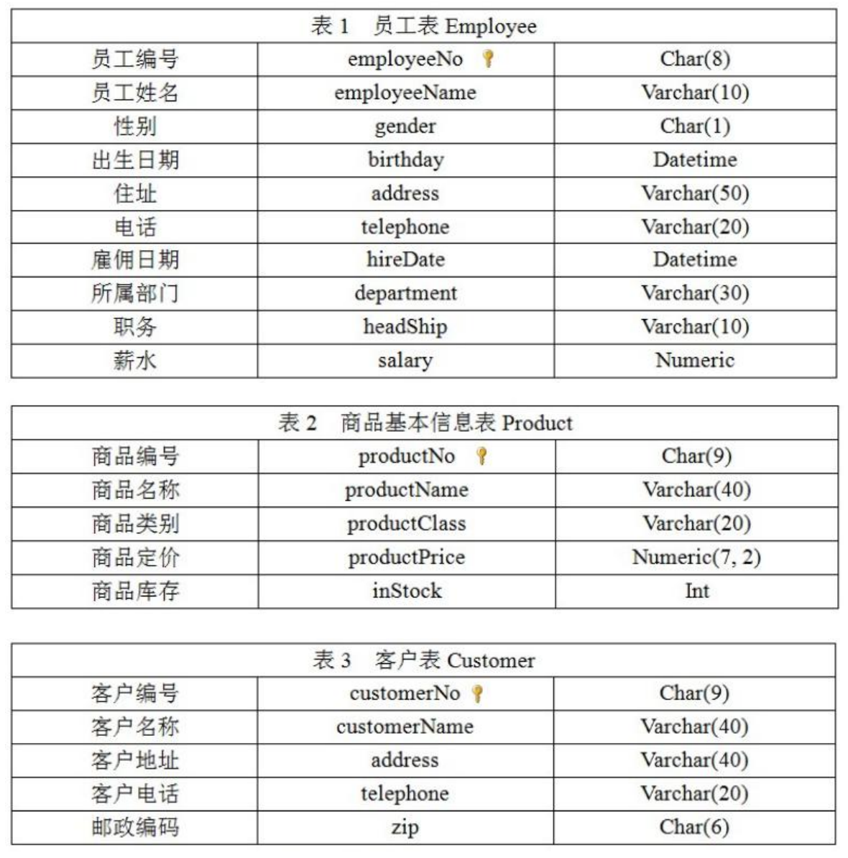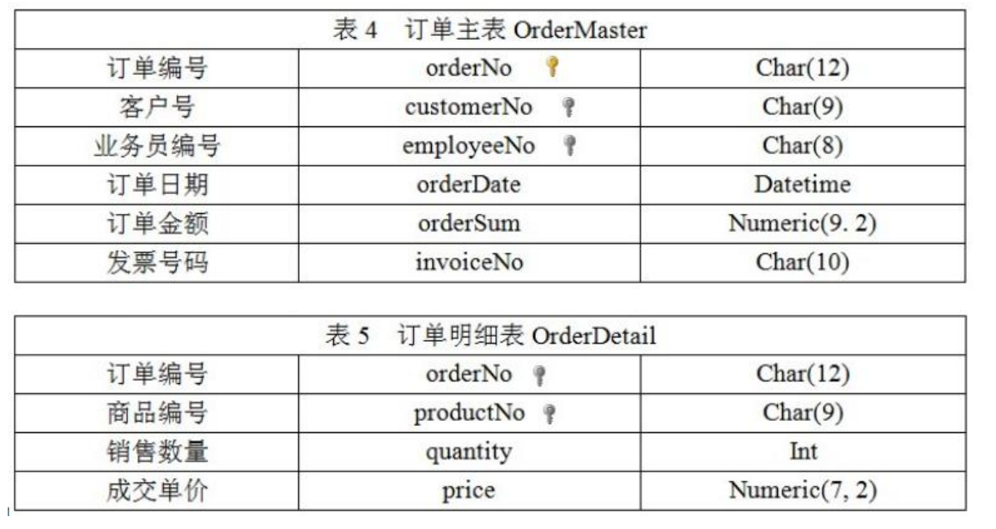
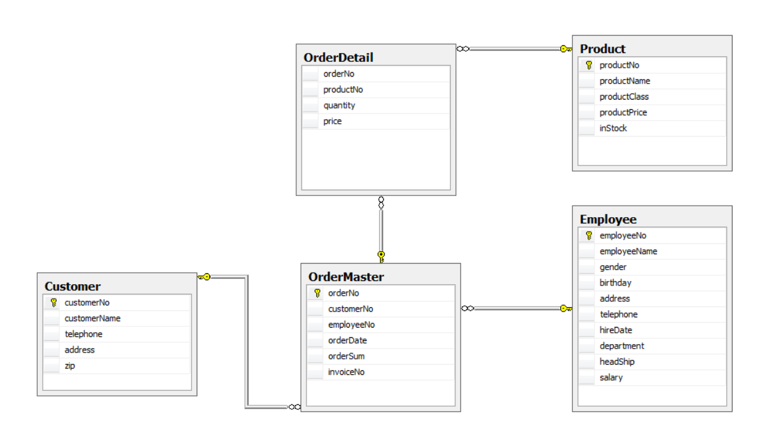

实验设置
我们提供了数据集，用以测试针对作业的解法是否正确。OrderDB.sql 脚本创建数据模型中的各种表并插入数据填充，下载该脚本并在MySQL Workbench中运行即可导入本次实验的数据库模式及数据。

实验要求：
- 声明并调用存储过程，完成以下任务：
- 存储过程功能：根据输入的商品名称，找到订购了该商品的客户编号、 客户名称、订单编号、订货数量和订货金额，并按订货金额降序输出；
调用该存储过程查询订购了“32M DRAM”商品的客户编号、客户名称、订单编号、订货数量和订货金额，并按订货金额降序输出。（订货金额=销售数量*成交单价）
- 存储过程功能：根据输入的员工编号，查询比该员工雇佣日期早的同一 部门的员工编号、姓名、性别、雇佣日期、所属部门；
调用该存储过程查询比员工编号“E2008005”雇佣日期早的同一部门的 员工编号、 姓名、性别、雇佣日期、所属部门。
[将SQL语句以及执行结果截图保留在实验报告中]

- 声明并调用存储函数，完成以下任务：
- 存储函数功能：根据输入的商品名称，返回该商品订购平均价；
调用该存储函数查询商品基本信息表中所有商品名称及其订购平均。（某商品的订购平均价为该商品订货总金额除以总销售数量）
- 存储函数功能：根据输入的商品编号，统计该商品的销售总量；
调用该存储函数查询销售总量大于4的商品编号、商品名称及销售数量。
[将SQL语句以及执行结果截图保留在实验报告中]

- 创建触发器，完成以下任务：
- 当插入一项商品时，如果商品价格大于1000，则将其设置为1000。
- 当员工完成一个新的订单时，薪水增加5%；如果该员工是1992年前入职的，则再增加3%（总共增加8%）。
[将触发器的设计代码及测试结果截图保留在实验报告中]

- 使用高级程序设计语言访问SQL并执行如下的查询、插入、删除、更新：
- 查询职工工资按从高到低排序的前20的职工编号、职工姓名和工资；
- 为客户表插入一条新的客户信息，客户编号“C20080002”，客户名称“泰康股份有限公司”，客户电话“010-5422685”，客户地址“天津市”，客户邮编“220501”；
3）删除员工表中薪水高于5000的员工信息；
4）更新商品基本信息表中价格超过1000的商品价格变为原来的50%；
[将高级程序语言代码及修改的SQL表信息或输出的结果截图保留在实验报告中]

- 使用高级程序设计语言中的动态SQL功能完成如下的任务（不保留4中对表信息的修改）：
- 为“业务科”（作为外部输入参数）所有员工增加200的薪水。
- 查询客户表中的客户名称、客户地址及客户电话并输出。（注：结合游 标的使用）
[将高级程序语言代码及修改的SQL表信息或输出的结果截图保留在实验报告中]

